**CENTRO DE EDUCAÇÃO TECNOLÓGICA “PAULA SOUZA” - CEETEPS**

**ESCOLA TÉCNICA ESTADUAL “DR. ADAIL NUNES DA SILVA”**

**Curso Técnico em Química**

**LAIS ZAMBINI COLETTO CURTI**

**Luiz Henrique Dos Santos Reimberg**

**Mariana Isabel De Oliveira**

**Murilo Alessandro Dada**

**Vitor Henrique Barão**

**CREME ESFOLIANTE COM COLÁGENO EXTRAÍDO DO PÉ DE FRANGO – GALLUS GALLUS DOMESTICUS**

**Taquaritinga – SP**

**2019**

**LAIS ZAMBINI COLETTO CURTI**

**Luiz Henrique Dos Santos Reimberg**

**Mariana Isabel De Oliveira**

**Murilo Alessandro Dada**

**Vitor Henrique Barão**

**CREME ESFOLIANTE COM COLÁGENO EXTRAÍDO DO PÉ DE FRANGO – GALLUS GALLUS DOMESTICUS**

**Taquaritinga – SP**

**2019**

**CREME ESFOLIANTE COM COLÁGENO EXTRAÍDO DO PÉ DE FRANGO – GALLUS GALLUS DOMESTICUS**

**RESUMO**

O descarte sem destino de matérias orgânicas de origem animal vem sendo um grande problema para o meio ambiente. Levando-se em consideração que essas matérias tendem a ter propriedades importantes para a população, um grande exemplo é o colágeno extraído dos pés de frango, que tem grandes propriedades auxiliadoras para a melhora da firmeza da pele ao passar dos anos. A semente de maracujá usada como esfoliante tem como objetivo ajudar na diminuição dos resíduos provenientes das microesferas de polietileno que afetam o meio ambiente, podendo assim prejudicar os animais e os seres humanos. A extração foi feita com um processo de cozimento em água destilada por 1 hora. O produto obtido foi acrescentado a um creme base junto as sementes de maracujá trituradas, tendo assim a formação de um creme esfoliante esperado.

Palavras- chave: Colágeno. Pés de frango. Microplásticos.

**ABSTRACT**

The unintended disposal of organic materials of animal origin has been a major problem for the environment. Considering that these materials tend to have important properties for the population, a great example is collagen extracted from chicken feet, which has great auxiliary properties to improve skin firmness over the years. The passion fruit seed used as an exfoliator aims to help reduce the waste from the polyethylene microspheres that affect the environment and can harm animals and humans. Extraction was performed with a 1 hour cooking process in distilled water, the product obtained was added to a base cream along with the crushed passion fruit seeds, resulting in the formation of an expected exfoliating cream.

Keywords: Collagen. Chicken Feet. Microplasty

1. **INTRODUÇÃO**

Os cremes esfoliantes são considerados emulsões de limpeza mecânica que removem a sujidade e as células mortas (FERNANDES, Adriana Isabel Palhares, 2012); ajudando e promovendo a remoção da camada córnea, estimulando a renovação celular, preparando para receber novos produtos que facilitam a interação dos cosméticos para a melhor permeação e penetração do produto. A epiderme compõe-se por cinco camadas: córnea, lúcida, granulosa, espinhosa e basal (CEDERJ, 2010).

Além de ser um simples ritual de beleza a esfoliação ajuda na limpeza profunda da pele, o que acaba facilitando a absorção de cremes hidratantes.

Segundo o Formulário Nacional (FN) código oficial brasileiro onde estão inscritas formulações farmacêuticas oficiais, e tem como objetivo a padronização dos medicamentos e cosméticos nele inscritos, com o intuito de assegurar a qualidade dos mesmos. Entre o uso dermatológico a base mais utilizada para a formação de cremes esfoliantes é o polawax, considerado um creme não iônico, destaca-se pela facilidade em incorporar princípios ativos farmacêuticos e cosméticos, sendo amplamente utilizado como veículo, em diversas formulações. (FRIEDRICH, M. et al, 2006)

Muitos alimentos possuem ingredientes ou compostos bioativos que oferecem benefícios à saúde (SILVA, P, 2012). O colágeno, que é uma proteína fibrosa e pouco solúvel, sintetizado pelas células do tecido conjuntivo do corpo e tem a função de contribuir com a resistência e elasticidade dos tecidos. Em virtude de suas características funcionais, essa proteína tem sido adicionada aos alimentos com o intuito de alcançar os efeitos terapêuticos. O presente trabalho visa mostrar como ocorre a formação do colágeno e os efeitos benéficos no organismo, bem como as características, propriedades e aplicações em alimentos (SILVA, P, 2012).

O colágeno é um desses ingredientes com características funcionais, é uma proteína de origem animal. É encontrado nos tecidos conjuntivos do corpo, tais como os ossos, tendões, cartilagens, veias, pele, dentes, bem como nos músculos e na camada córnea dos olhos. Porém, com o início da fase adulta, a deficiência de colágeno começa a ser notada, pois o organismo diminui sua produção, sendo necessária a sua suplementação. É considerado a proteína mais abundante entre humanos e animais, cerca de 30%. Também é nas indústrias de cosméticos e fármacos, bem como no setor alimentício. Utilizado em produtos antienvelhecimento, para fabricação de iogurtes, gelatinas etc (SILVA, P, 2012).

Essa proteínamelhora a firmeza da pele assim reduzindo a aparência de flacidez que é influenciada pelo passar dos anos.

O pé de Frango (Gallus gallus domesticus) é uma fonte natural pura de colágeno e aumenta a renovação e a cicatrização dos tecidos. Considerado muitas vezes um resíduo amplamente desvalorizado dentre a sociedade, porém, contendo uma abundante fonte de nutrientes, proteínas e principalmente o colágeno.

Inúmeras indústrias de cosméticos têm direcionado suas pesquisas no desenvolvimento de novos produtos utilizando matérias-primas de origens vegetais, representando uma alternativa de substituição dos materiais sintéticos por naturais. Uma tendência evidenciada ultimamente é a utilização de resíduos do processamento de alimentos tais como sementes e cascas, devido ao grande potencial dos componentes bioativos dos mesmos (CORDEIRO, Raquel Êmily Pinheiro et al, 2013)

A semente de maracujá será utilizada no creme com o intuito de diminuir a poluição que vem através de microesferas de polietileno conhecidos como microplásticos (comum em cremes esfoliantes industriais), problemas esses já conhecidos por não se degradarem no meio ambiente, além da intoxicação de seres vivos, inclusive nos seres humanos (SILVA, R, 2017).

Para maior harmonização foi optado por utilizar a essência do maracujá que remete a uma combinação da textura da semente com o aroma.

1. **METODOLOGIA**

O presente trabalho consiste em uma pesquisa experimental, uma vez que todas as etapas foram realizadas da seguinte maneira:

* Produção do creme polawax;
* Extração do colágeno;
* Extração e secagem da semente do maracujá;
* Adição do óleo de mosqueta;
* Adição da essência de maracujá.
  1. **Preparação do creme base.**

**Tabela 1- Matérias-Primas Creme Polawax**

|  |  |
| --- | --- |
| **COMPONENTES DA FORMULAÇÃO** | **PESO**  **(g/ml)** |
| **FASE OLEOSA** |  |
| Polawax | 20g |
| Vaselina líquida | 4ml |
| Álcool cetílico | 4ml |
| Nipazol | 0,1g |
| **FASE AQUOSA** |  |
| Propilenoglicol | 10ml |
| EDTA | 0,2g |
| Água destilada | 200ml |

**Técnica de preparo.**

1. Pesar separadamente as matérias primas da fase oleosa e fase aquosa.
2. Colocar os componentes da fase aquosa em um béquer de 250ml.
3. Colocar os componentes da fase oleosa em um béquer de 250ml.
4. Aquecer em banho-maria a fase aquosa +/- 70°C.
5. Aquecer em banho-maria a fase oleosa a 70°C.
6. Após a duas fases estarem aquecidas é necessário retirar do banho-maria.
7. Verter a fase aquosa na fase oleosa e resfriar sobre agitação lenta.
8. Medir o pH (entre 3 e 5).
   1. **Extração do colágeno.**

Para a extração a técnica utilizada foi baseada na metodologia de Lim et al. (2001) e Zhongxing University (2003). Foi necessário separar e lavar em água corrente os pés de frango. Depois da higienização os mesmos foram colocados em descanso em uma solução de água destilada mais ácido acético 4% (vinagre comercial). Após ficar em descanso por 8 horas nessa solução os pés foram retirados e lavados em água corrente.

Posteriormente foi realizado o processo de retirada de unhas dos pés que foram levados a panela de pressão com água até cobrir por 1 hora.

Para a extração do colágeno, os pés foram separados da água utilizando o processo de filtração com pano de prato, para que a gordura presente na água fosse reduzida.

O resíduo foi descartado corretamente e a água restante foi vedada com papel filme e levada para a geladeira por 24 horas.

Após o tempo necessário o papel filme foi retirado, podendo assim observar duas fases (gordura / colágeno), ambos foram separadas com o auxílio de uma colher. A gordura foi descartada e o colágeno foi utilizado para a primeira amostra do creme esfoliante.

* **Teste 1:**

**2.3 Preparação do creme esfoliante.**

Após a preparação do creme base não-iônico e a extração completa do colágeno, foi realizada a emulsão em banho-maria (1 ml de colágeno em 20g de polawax).

Posteriormente foi acrescentado as sementes de maracujá ao creme, tendo assim a verificação de sua eficácia esfoliante. Logo em seguida foi adicionado a essência de maracujá.

1. **RESULTADOS E DISCUSSÃO**

Abaixo serão apresentados os resultados obtidos.

**3.1 Creme base**

O creme não iônico foi produzido conforme a metodologia descrita acima. Foi obtido um creme espesso, com coloração branca e pH por volta de 5, valor este de acordo a literatura.

Segundo Leonard, Gaspar & Campos (2002), a pele apresenta pH levemente ácido (4,6 – 5,8), que contribui para que ocorra proteção bactericida e fungicida em sua superfície.

**Figura 1:** Creme iônico polawax.

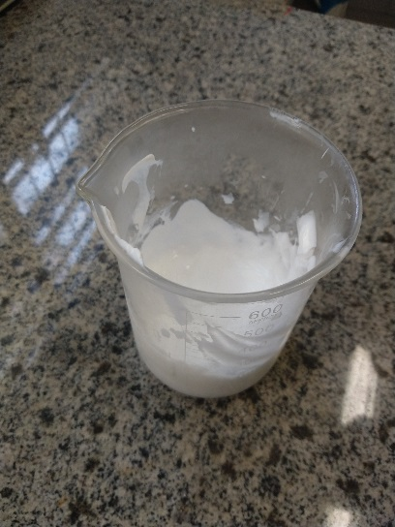

**3.2** Durante o processo de extração foram realizadas várias tentativas para a obtenção do colágeno. Perante os resultados alcançados foi optado pelo método de LIM et al. (2001) e Zhongxing University (2003).

Após a realização da extração foi obtido um produto esbranquiçado e gelatinoso, com odor forte. Para a conservação acrescentou-se 0,1% de Nipagin e pH 5,64.

**Figura 2:** Matéria prima (pés de frango).

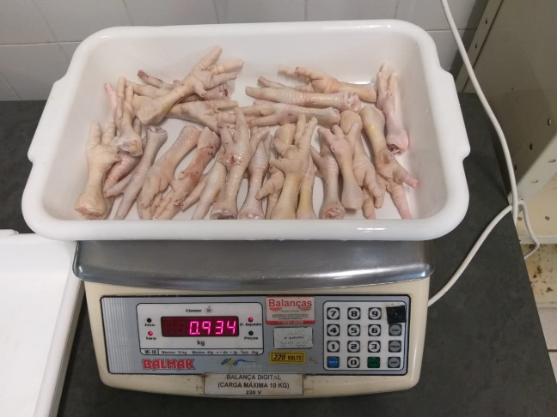

**Figura 3:** Colágeno (extraídos dos pés de frango)

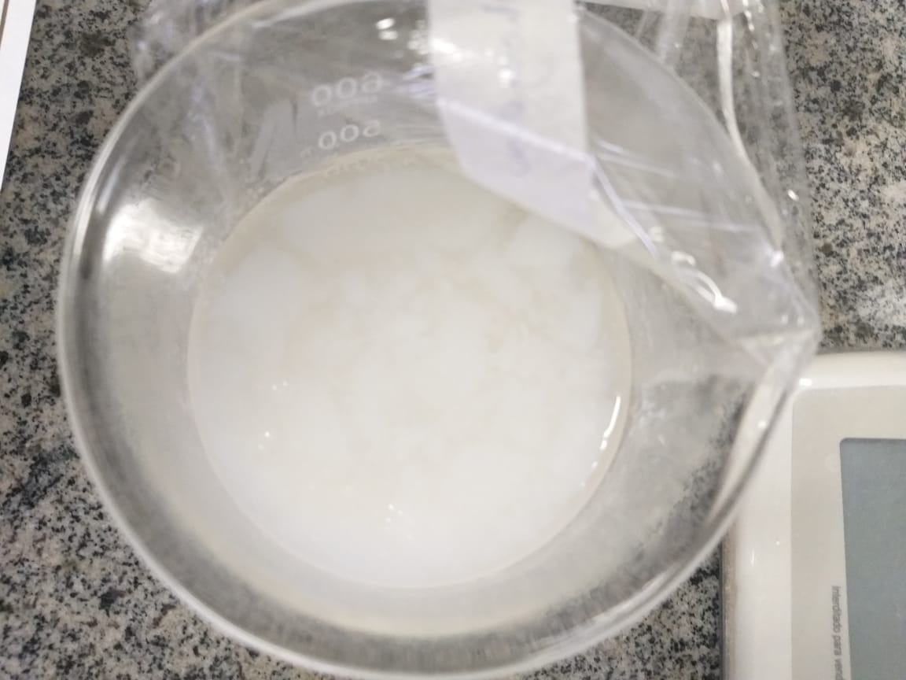

**3.3** Para a preparação da farinha de maracujá, foram realizados 5 processos

* Retirada das sementes;
* Lavagem;
* Secagem;
* Desidratação;
* Trituração.

Após a remoção das sementes provenientes da fruta, a polpa foi colocada em uma peneira para que fosse lavada em água corrente, até que todo o fruto fosse retido e permanecesse somente as sementes que serviriam de esfoliante para o creme base. Foram levadas ao forno comum por volta de 180°C por 15 min, até que toda a água fosse drenada.

Ao retirar as sementes do forno, as mesmas foram colocadas em um almofariz e trituradas com o pistilo até que chegasse ao ponto de uma farinha fina. Posteriormente foram adicionadas a farinha e a essência de maracujá, tendo assim a finalização do creme esfoliante a base de semente e essência de maracujá.

**Figura 4:** Separação e lavagem

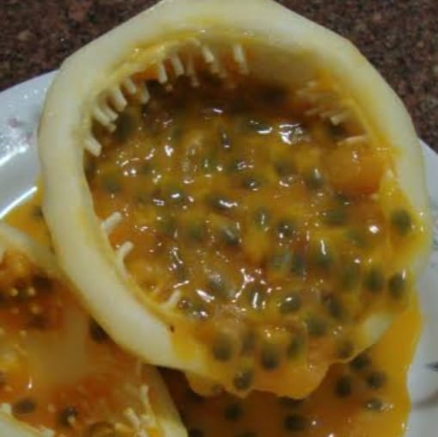

**Figura 5:** Sementes de maracujá torradas

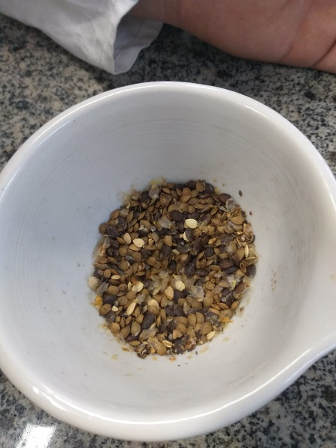

**Figura 6:** Farinha esfoliante (extraída das sementes torradas). 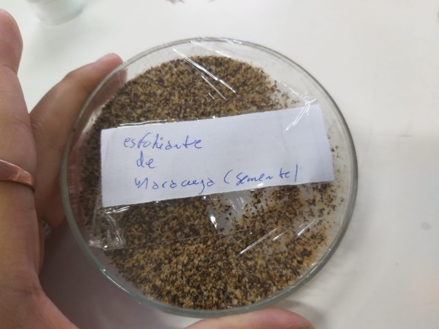

**3.4** Em seguida foram misturados o creme a base de colágeno, a farinha de esfoliação e a essência de maracujá.

**Figura 7:** Essência de maracujá

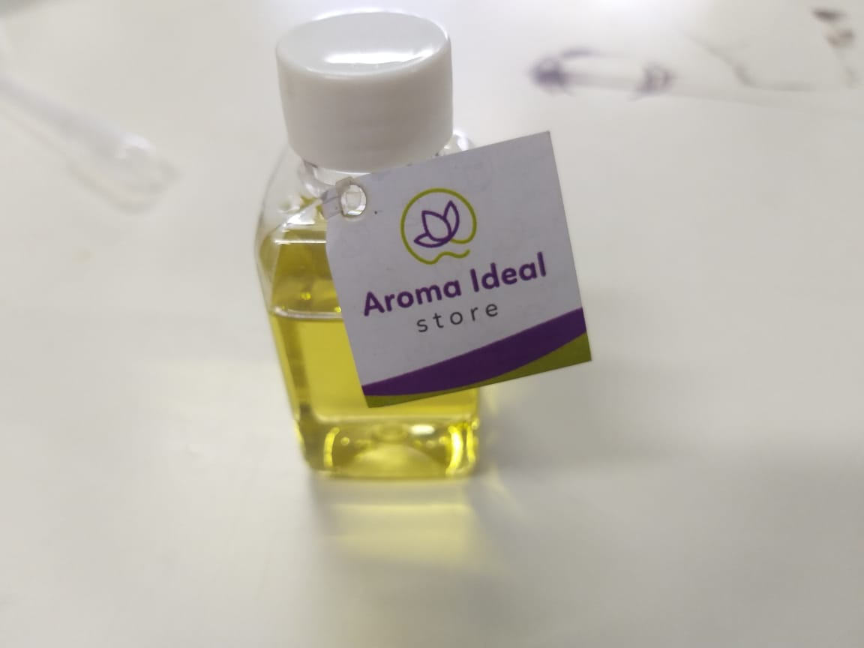

**Figura 8:** Informações sobre o produto

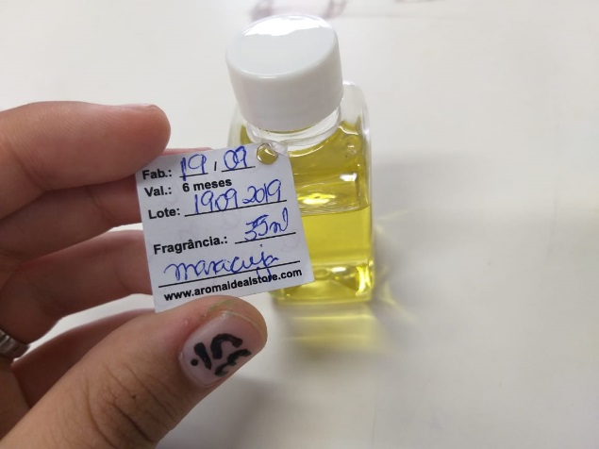

**3.5** Após a emulção o creme foi distribuido em frascos de plástico e identificado com suas devidas informações.

**Figura 9:** Protótipo do produto

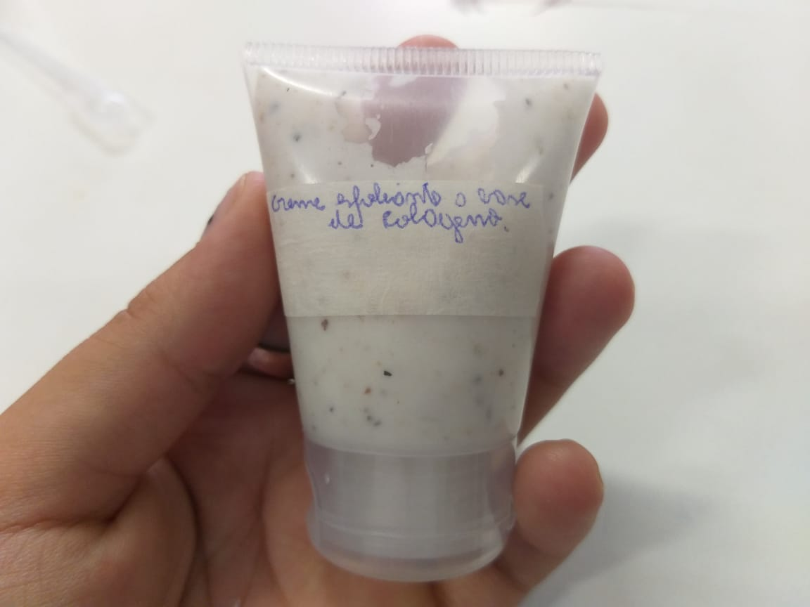

1. **CONSIDERAÇÕES FINAIS**

Este trabalho teve como objetivo a utilização de uma matéria-prima orgânica desvalorizada e quase sempre descartada para a obtenção do colágeno, que junto a um creme base se torna de grande relevância para auxiliar na renovação e firmeza da pele ao passar dos anos.

O produto obtido comprovou sua eficiência ao ser aplicada na pele, evidenciando-se que o mesmo ajudou no clareamento facial além de diminuir a flacidez com o uso contínuo e acompanhamento profissional especializado.

Levando em consideração que o meio ambiente necessita de novos produtos menos prejudiciais, o reaproveitamento de matérias orgânicas de origem animal levam a propagação da conscientização não só aos usuários como também aos fornecedores do produto, dando assim um destino plausível para os resíduos desvalorizados. Assim como a utilização da semente de maracujá em substituição às microesferas de polietileno, que afetam o meio ambiente, podendo assim prejudicar os animais e os seres humanos.

1. **REFERÊNCIAS BIBLIOGRÁFICAS**

ALMEIDA, Poliana Fernandes. Análise da qualidade de gelatina obtida de Tarsos de frango e aspectos envolvidos no Processo produtivo. 2012. 121 p. Dissertação (Mestrado) – Faculdade de Educação, Universidade Nove de Julho, São Paulo, 2012.

Cordeiro, Raquel & Ribeiro, Leilson & Chimatti, Wilson & Mendes, Marisa & Pereira, Cristiane. (2016). Reaproveitamento do caroço da azeitona para produção de sabonete esfoliante: Uma produção sustentável. Revista Eletrônica TECCEN. 6. 05. 10.21727/teccen.v6i1/2.261.

FERNANDES, Adriana Isabel Palhares. Cuidados dermocosméticos para uma pele saudável: Aconselhamento farmacêutico nos casos mais comuns. 2012. 124 p. Dissertação (Mestrado) - Universidade do Algarve Faculdade de Ciências e Tecnologia, 2012.

FRIEDRICH, M. et al, Avaliação da Estabilidade Físico-Química de Creme Não Iônico Inscrito no Formulário Nacional. latamjpharm, 2007. Disponível em:<http://www.latamjpharm.org/trabajos/26/4/LAJOP_26_4_2_2_5423D7P136.pdf>. Acesso em: 09 de ago 2019.

LEONARDI, Gislaine Ricci; GASPAR, Lorena Rigo; CAMPOS, PMBGM. Estudo da variação do pH da pele humana exposta à formulação cosmética acrescida ou não das vitaminas A, E ou de ceramida, por metodologia não invasiva. Anais Brasileiros de Dermatologia, Rio de Janeiro, v. 77, n. 5, p. 563-569, 2002.

MEJIA, Dayana Priscila Maia. A terapia da microdermoabrasão em estrias.

SILVA, Raquel Mourato. Os critérios regulamentares destinados aos produtos cosméticos sustentáveis. 2017. 83 p. Tese (Mestrado) – Universidade de Lisboa, Lisboa, 2017.

SILVA, Tatiane Ferreira; PENNA, Ana Lucia Barreto. Colágeno: Características químicas e propriedades funcionais. Revista Do Instituto Adolfo Lutz. São Paulo, V. 71, n.3, p. 530-539, 2012.